ผลการปฏิบัติงานสืบสวน
สภ.ทุ่งตะโก
วันที่ 15 มิถุนายน พ.ศ. 2569
ได้ร่วมกันจับกุมตัว
นายชัยวัฒน์ หรือมอส ชนะ อายุ 31 ปี สัญชาติ ไทย ที่อยู่ 71 ม.6 ต.ช่องไม้แก้ว อ.ทุ่งตะโก จ.ชุมพร หมายเลขประจำตัวประชาชน 1-8608-00052-19-7
ซึงต้องหากระทำความผิดฐาน
1.มีเครื่องกระสุนปืนไว้ในครอบครองโดยไม่ได้รับอนุญาต
2.เสพยาเสพติดให้โทษประเภท 1 (เมทแอมเฟตามีน) โดยฝ่าฝืนกฎหมาย
พร้อมด้วยของกลาง
1.เครื่องกระสุนปืน ขนาด .38 จำนวน 5 นัด
2.เครื่องกระสุนปืน ขนาด .357 จำนวน 3 นัด
สถานที่จับกุม
ขนำหน้าบ้านเลขที่ 71 ม.6 ต.ช่องไม้แก้ว อ.ทุ่งตะโก จ.ชุมพร
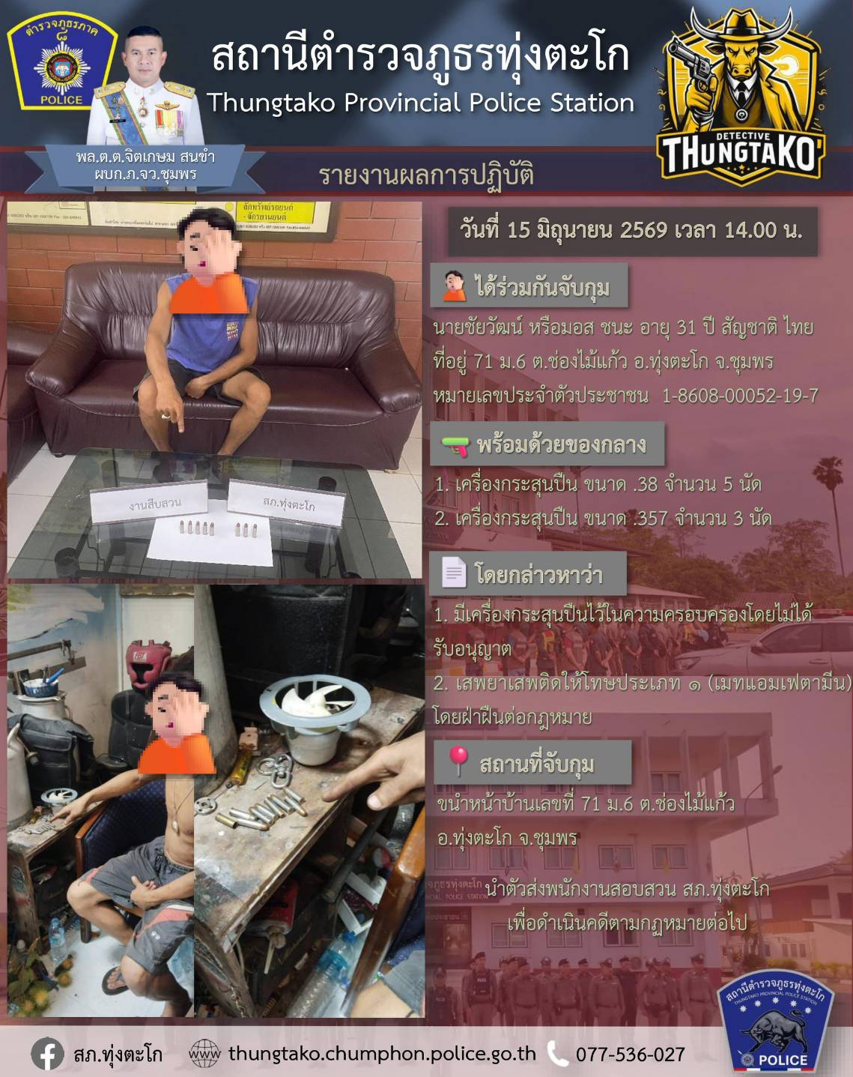

ผลการปฏิบัติงานสืบสวน
สภ.ทุ่งตะโก
วันที่ 24 มิถุนายน พ.ศ. 2569
ได้ร่วมกันจับกุมตัว
นายพิภพ หรือภพ หอมชื่น อายุ 48 ปี สัญชาติ ไทย ที่อยู่ 179/7 ม.14 ต.ตะโก อ.ทุ่งตะโก จ.ชุมพร หมายเลขประจำตัวประชาชน 3-6702-00530-17-7
ซึงต้องหากระทำความผิดฐาน
1.เสพยาเสพติดให้โทษประเภท 1 (เมทแอมเฟตามีน) โดยฝ่าฝืนกฎหมาย
2.เป็นผู้ขับขี่เสพยาเสพติดให้โทษประเภท 1 (เมทแอมเฟตามีน) โดยฝ่าฝืนกฎหมาย
3.ลักลอบเล่นการพนัน (สล๊อตออนไลน์) พนันเอาทรัพย์สินกันโดยไม่ได้รับอนุญาต
พร้อมด้วยของกลาง
1.โทรศัพท์มือถือ จำนวน 1 เครื่อง
สถานที่จับกุม
หน้าสวนป่าทุ่งตะโก ม.14 ต.ตะโก อ.ทุ่งตะโก จ.ชุมพร
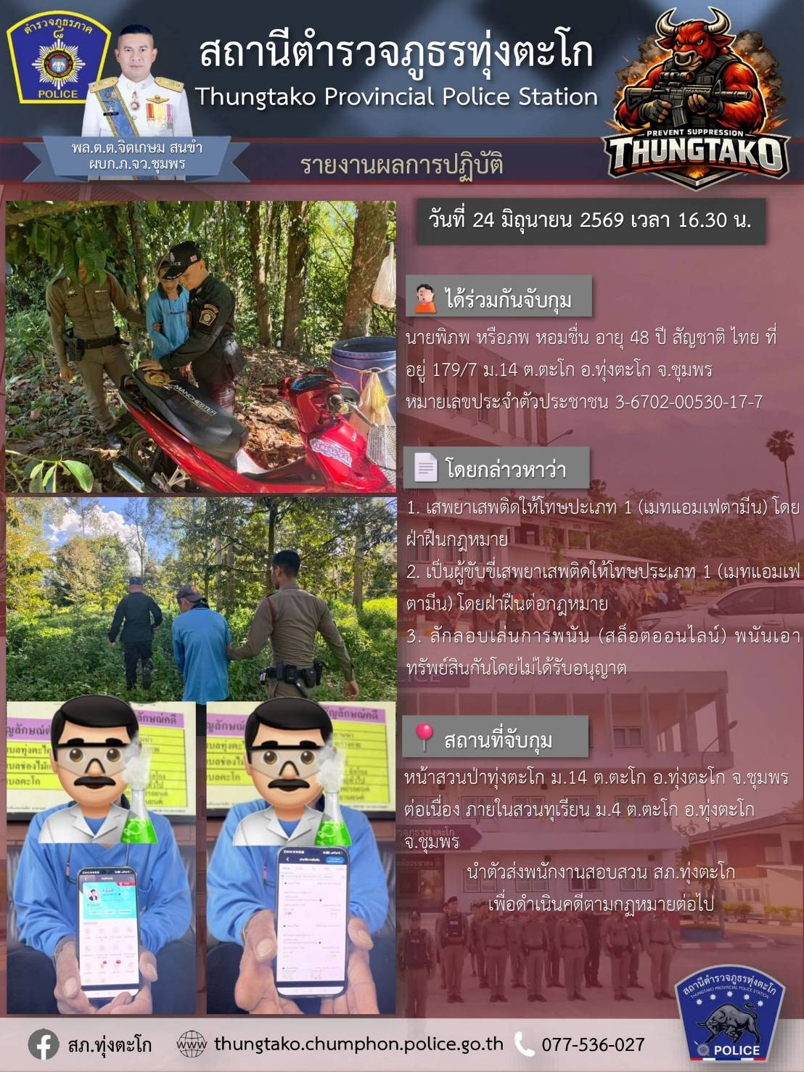

ผลการปฏิบัติงานสืบสวน
สภ.ทุ่งตะโก
วันที่ 25 มิถุนายน พ.ศ. 2569
ได้ร่วมกันจับกุมตัว
1.นายวงษ์จิตร หรือจิ๋ว พรมจันทร์ อายุ 62 ปี สัญชาติ ไทย ที่อยู่ 55/6 ม.4 ต.ทุ่งตะไคร อ.ทุ่งตะโก จ.ชุมพร หมายเลขประจำตัวประชาชน 3-8607-00138-78-9
2.น.ส.ฤดีภรณ์ หรือหญิง เกิดคง อายุ 33 ปี สัญชาติ ไทย ที่อยู่ 115 ม.4 ต.ช่องไม้แก้ว อ.ทุ่งตะโก จ.ชุมพร หมายเลขประจำตัวประชาชน 1-8607-00090-96-8
ซึงต้องหากระทำความผิดฐาน
1.ร่วมกันมียาเสพติดให้โทษประเภท 1 (ยาบ้า,ไอซ์) ไว้ในครอบครองโดยไม่ได้รับอนุญาต
2.แจ้งผู้ต้องหาที่ 1,2 เสพยาเสพติดให้โทษประเภท 1 (เมทแอมเฟตามีน) โดยฝ่าฝืนกฎหมาย
3.แจ้งผู้ต้องหาที่ 2 ลักลอบเล่นการพนัน (สล๊อตออนไลน์) พนันเอาทรัพย์สินกันโดยไม่ได้รับอนุญาต
พร้อมด้วยของกลาง
1.ยาเสพติดให้โทษประเภท 1 (ยาบ้า) จำนวน 1 เม็ด
2.ยาเสพติดให้โทษประเภท 1 (ไอซ์) หนัก 0.54 กรัม
2.โทรศัพท์มือถือ จำนวน 1 เครื่อง
สถานที่จับกุม
ขนำภายในสวนปาล์ม ม.4 ต.ทุ่งตะไคร อ.ทุ่งตะโก จ.ชุมพร
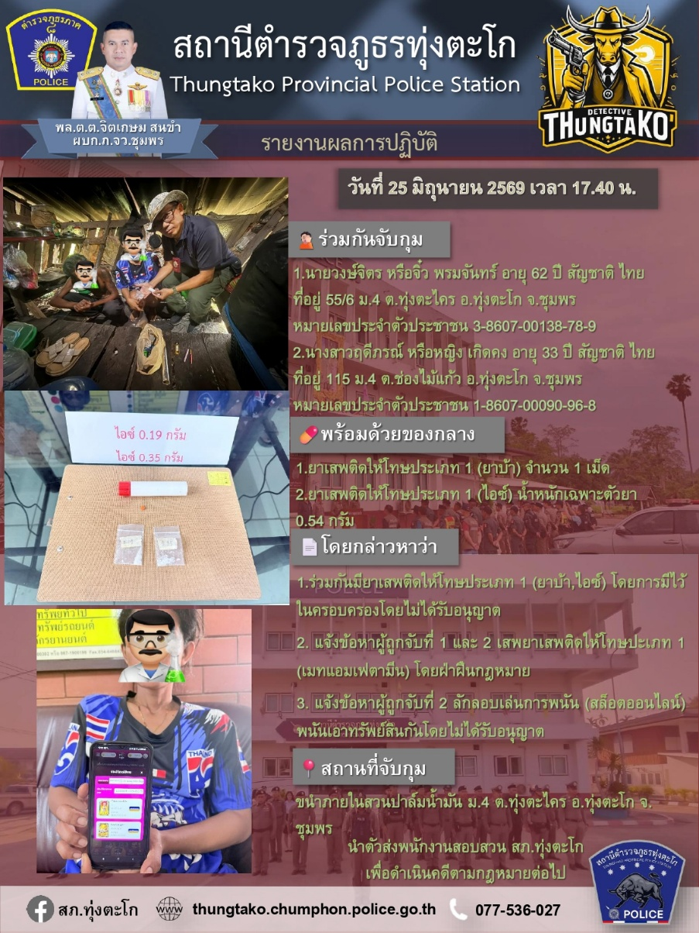

ผลการปฏิบัติงานสืบสวน
สภ.ทุ่งตะโก
วันที่ 26 มิถุนายน พ.ศ. 2569
ได้ร่วมกันจับกุมตัว
นายณัฐดล หรือต้น รวดเร็ว อายุ 37 ปี สัญชาติ ไทย ที่อยู่ 35 ม.14 ต.ตะโก อ.ทุ่งตะโก จ.ชุมพร หมายเลขประจำตัวประชาชน 1-8608-00051-33-6
ซึงต้องหากระทำความผิดฐาน
1.เสพยาเสพติดให้โทษประเภท 1 (เมทแอมเฟตามีน) โดยฝ่าฝืนกฎหมาย
2.ลักลอบเล่นการพนัน (สล๊อตออนไลน์) พนันเอาทรัพย์สินกันโดยไม่ได้รับอนุญาต
พร้อมด้วยของกลาง
1.โทรศัพท์มือถือ ยี่ห้อ Oppo รุ่น A6 Pro5G สีม่วง จำนวน 1 เครื่อง
สถานที่จับกุม
บ้านเลขที่ 35 ม.14 ต.ตะโก อ.ทุ่งตะโก จ.ชุมพร
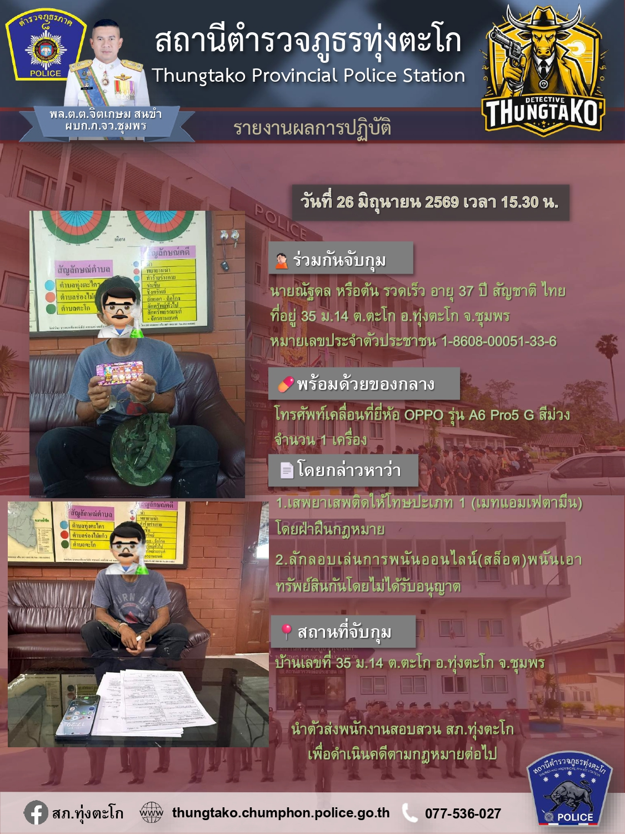

ผลการปฏิบัติงานสืบสวน
สภ.ทุ่งตะโก
วันที่ 29 มิถุนายน พ.ศ. 2569
ได้ร่วมกันจับกุมตัว
นายเมธาวี หรือเม ทองดี อายุ 26 ปี สัญชาติ ไทย ที่อยู่ 22/4 ม.8 ต.ช่องไม้แก้ว อ.ทุ่งตะโก จ.ชุมพร หมายเลขประจำตัวประชาชน 1-8608-00062-77-0
ซึงต้องหากระทำความผิดฐาน
1.มียาเสพติดให้โทษประเภท 1 (ยาบ้า) ไว้ในครอบครองโดยไม่ได้รับอนุญาต
2.เสพยาเสพติดให้โทษประเภท 1 (เมทแอมเฟตามีน) โดยฝ่าฝืนกฎหมาย
3.ลักลอบเล่นการพนัน (สล๊อตออนไลน์) พนันเอาทรัพย์สินกันโดยไม่ได้รับอนุญาต
พร้อมด้วยของกลาง
1.ยาเสพติดให้โทษประเภท 1 (ยาบ้า) จำนวน 97 เม็ด
2.โทรศัพท์มือถือ ยี่ห้อ Oppo จำนวน 1 เครื่อง
สถานที่จับกุม
ขนำภายในสวนทุเรียน ม.8 ต.ช่องไม้แก้ว อ.ทุ่งตะโก จ.ชุมพร
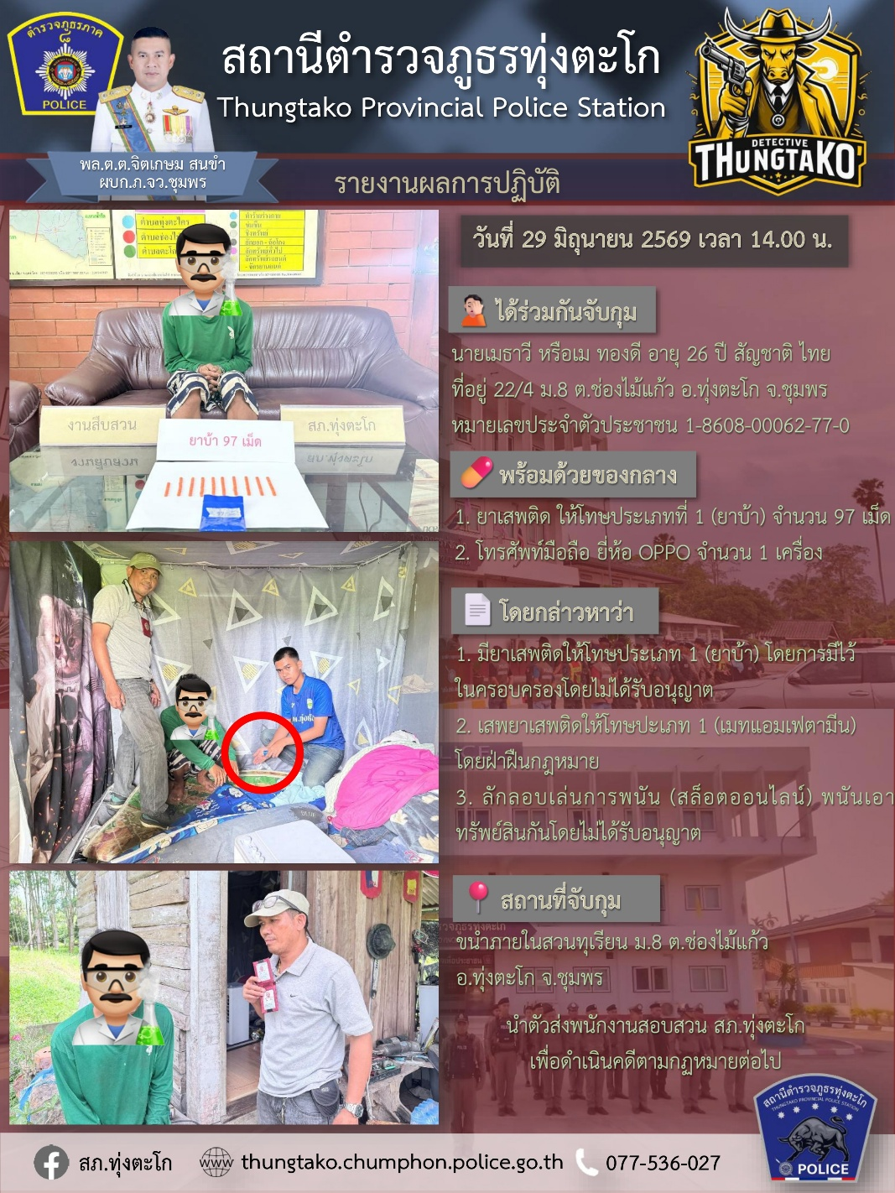

ผลการปฏิบัติงานสืบสวน
สภ.ทุ่งตะโก
วันที่ 29 มิถุนายน พ.ศ. 2569
ได้ร่วมกันจับกุมตัว
นายวิโรจน์ ขำแก้ว อายุ 55 ปี สัญชาติ ไทย ที่อยู่ 51 ม.1 ต.ทรัพย์อนันต์ อ.ท่าแซะ จ.ชุมพร
หมายเลขประจำตัวประชาชน 3-8602-00129-53-5
ซึงต้องหากระทำความผิดฐาน
“ร่วมกันฉ้อโกงโดยการแสดงตนเป็นบุคคลอื่น,ร่วมกันปลอมเอกสารสิทธิโดยการลงลายมือชื่อปลอมในเอกสารโดยประการที่จะเกิดความเสียหายแก่ผู้อื่นและใช้เอกสารสิทธิปลอม”
ตามหมายจับศาลจังหวัดหลังสวนที่ 99/2569 ลง 12 มิ.ย. 2569
สถานที่จับกุม
ริมถนนเอเชีย 41 ม.1 ต.ทุ่งตะไคร อ.ทุ่งตะโก จ.ชุมพร
